Einladung zur Vollversammlung
der
Katholischen Landjugendbewegung
[Firma]

Liebe KLJBler,

am 31.12.2017 um 19 Uhr findet im Jugendheim KLJB-Town die alljährliche Vollversammlung statt.

Hier unser Vorschlag zur Tagesordnung:
- Begrüßung
- Formalia
- Jahresbericht der Vorstandschaft (inkl. Kassenbericht) und Arbeitsgruppen
- Entlastung der Vorstandschaft
- Anträge
- Wahlen
- Bericht der Gäste

Solltet ihr noch Fragen haben, meldet euch bei:
Emmeran Scharl, KLJB-Straße 47, 99999 KLJB-Town, Tel.: 0821-3166-3461, emmeran.scharl@kljb.de

Kurz zur Erinnerung:
Jede Ortgruppe hat zwei Stimmen und wir brauchen mindestens die Hälfte aller möglichen Stimmen, um beschlussfähig zu sein.

Auf euer Kommen freut sich

die Vorstandschaft der KLJB [Firma]

Kleine Hilfe zur Nutzung dieser Vorlage (einmal lesen, was gewollt ist anwenden, anschließend löschen)

- Ändern des OG-Namens
Dazu einfach in Feld “Firma” klicken und entsprechend anpassen. Die Änderungen werden in alle “Firma”-Felder übernommen.
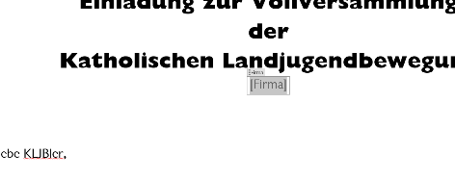

- Datum, Uhrzeit und Anschrift im Text anpassen. Auch den Ansprechpartner überarbeiten (Emmeran Scharl, der Gründer der KLJB, ist mittlerweile tot). Pass’ natürlich auch das an, was sonst noch falsch ist (Tagesordnung, …)
- Fußzeile anpassen
Dazu im Funktions-Ribbon den Reiter “Einfügen” wählen, Fußzeile, Fußzeile bearbeiten.
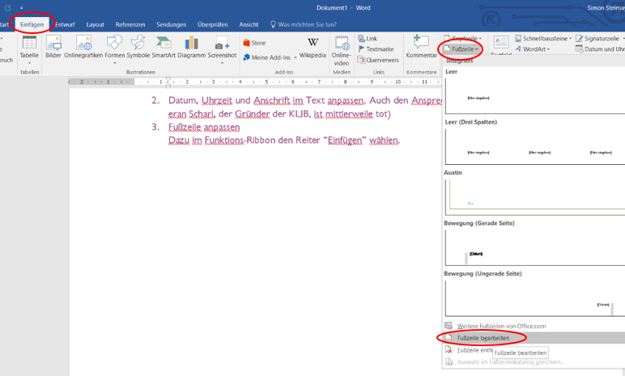

Die Fußzeile öffnet sich automatisch, nun kann der Text dort bearbeitet werden. Wenn du mit dem Anpassen fertig bist, im Ribbon über “Kopf- und Fußzeile schließen” das Bearbeiten der Fußzeile beenden.
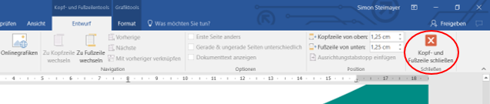
- Logo austauschen
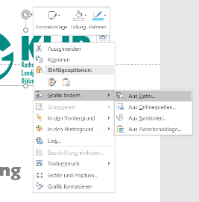
Sollte dir das KLJB Augsburg Logo nicht passen, weil du ein eigenes verwenden möchtest, kannst du diese einfach austauschen oder auch komplett löschen.
Dazu wie in 3. beschrieben die Kopf- und Fußzeilenbearbeitung einschalten. Dann das Logo mit der rechten Maustaste anklicken. Wähle nun “Grafik ändern”, “aus Datei”. Es öffnet sich ein Dateibrowser mit dem du das neue Logo auswählen kannst, die Formatierung sollte übernommen werden.

Für Neugierige bzw. Falls die Formatierung nicht übernommen wurde: das jetzige Logo hat eine Größe von 20mm x 47mm und wurde “hinter dem Text” wie folgt ausgerichtet.
